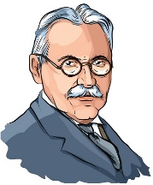 | ОШ „Михајло Пупин“  Краља Александра 38,  21203 Ветерник

ОПРАВДАЊЕ

Презиме и име ученика:
Разред:
Датум изостанка:
Разлог изостајања:

Потпис родитеља / старатеља
_______________________

